重庆市荣昌区人民政府办公室文件

荣昌府办发〔2022〕104号

重庆市荣昌区人民政府办公室

关于印发荣昌区“十四五”工业固体废物

污染环境防治规划的通知

各镇人民政府，各街道办事处，区政府各部门，有关单位：
现将《荣昌区“十四五”工业固体废物污染环境防治规划》印发给你们，请认真贯彻执行。

重庆市荣昌区人民政府办公室
2022年12月28日
（此件公开发布）

荣昌区“十四五”工业固体废物

污染环境防治规划

二零二二年十二月

前 言

党中央、国务院高度重视固体废物污染环境防治工作，习近平总书记多次作出重要部署和指示批示，亲自谋划、亲自推动了全面禁止洋垃圾入境、生活垃圾分类等一系列重大改革举措。2020年9月1日，新修订的《中华人民共和国固体废物污染环境防治法》（以下简称《固废法》）正式实施，《固废法》第三十五条规定，县级以上地方人民政府应当制定工业固体废物污染环境防治工作规划，组织建设工业固体废物集中处置等设施，推动工业固体废物污染环境防治工作。重庆市《2021年全市污染防治攻坚战目标任务》文件中要求区县编制工业固体废物污染环境防治规划，为推动荣昌区工业固体废物污染防治管理水平全面提升、开展“无废城市”建设提供了新的契机。
“十四五”时期是深入打好污染防治攻坚战、推动经济社会实现绿色转型的关键阶段，固体废物污染防治一头连着减污、一头连着降碳，是建设生态文明、深入打好污染防治攻坚战的重要内容。为深入贯彻落实习近平总书记重要讲话重要指示精神，贯彻落实《固废法》新要求，稳步推进“无废城市”建设，在立足新发展阶段、贯彻新发展理念、融入新发展格局的时代背景下系统谋划“十四五”时期我区工业固体废物污染环境防治工作，着力提升工业固体废物减量化、资源化、无害化水平。根据《中共中央国务院关于深入打好污染防治攻坚战的意见》《重庆市深入打好污染防治攻坚战实施方案》《成渝地区双城经济圈生态环境保护规划》《危险废物焚烧污染控制标准》(GB18484—2020）、《一般工业固体废物贮存和填埋污染控制标准》（GB18599—2020）、《“十四五”全国危险废物规范化环境管理评估工作方案》（2021年9月1日）、《一般工业固体废物管理台账制定指南（试行）》（2021年12月31日）、《关于开展工业固体废物排污许可管理工作的通知》（2021年12月21日）、《排污许可证申请与核发技术规范工业固体废物（试行）》《关于印发“无废城市”建设试点工作方案的通知》（国办发〔2018〕128号）、《关于印发“无废城市”建设试点实施方案编制指南》和《“无废城市”建设指标体系（试行）》的函（生态环境部办公厅，2019年5月）、《重庆市固体废物处理处置规划（2019—2035年）》《重庆市“十四五”工业固体废物污染环境防治规划》《荣昌区国民经济和社会发展第十四个五年规划和二〇三五年远景目标的建议》《荣昌区国民经济和社会发展第十四个五年规划和二〇三五年远景目标纲要》《荣昌区生态环境保护“十四五”规划（2021—2025年）》。依据上述法律法规、政策、规划、规范，组织编制了《荣昌区“十四五”工业固体废物污染环境防治规划》。
本规划坚持绿色低碳循环理念，统筹一般工业固体废物与工业危险废物，提出全区工业固体废物污染环境防治工作的目标、思路、主要任务与重点工程。通过实施本规划，进一步完善各项监管制度、压实各方监管责任、建立联防联控机制，推动全区“十四五”期间工业固体废物的减量化、资源化、无害化，加快推进全区生态环境治理体系和治理能力现代化。规划基准年是2020年，规划时期为2021—2025年。

目 录

第一章 现状、形势与挑战 8
第一节 工业固体废物污染环境防治取得明显成效 8
第二节 工业固体废物污染环境防治任重道远 10
第三节 工业固体废物污染环境防治迎来重要机遇 11
第二章 原则和目标 13
第一节 指导思想 13
第二节 基本原则 13
第三节 主要目标 14
第三章 主要任务 16
第一节 强化工业固体废物源头管控 16
第二节 完善工业固体废物收运体系 20
第三节 提高工业固体废物利用水平 22
第四节 防范工业固体废物环境风险 24
第五节 提升工业固体废物监管能力 26
第六节 健全工业固体废物管理体系 27
第四章 重点工程 30
第五章 保障措施………………………………………………………… 31
附表 荣昌区工业固体废物污染防治工作规划工程项目 33
附图 35
附图1 荣昌区区位图 35
附图2 荣昌区行政区划图 36
附图3 一般工业固体废物产生量分布图 37
附图4 危险工业固体废物产生量分布图 38

第一章 现状、形势与挑战

“十三五”时期，全区上下深入贯彻落实党中央、国务院、重庆市对固体废物污染环境防治工作的系列部署，坚决打好污染防治攻坚战，工业固体废物利用处置、环境监管、环境风险防范“三个能力”显著提升，环境风险得到有效管控。

第一节 工业固体废物污染环境防治取得明显成效
工业固体废物源头减量成效显著。“十三五”期间，荣昌区严格落实《重庆市工业项目环境准入规定》，在新、改、扩建工业项目中明确一般工业固体废物产生强度限值。积极推动传统支柱产业绿色转型升级，重点支持节能低碳化改造、清洁化改造等绿色改造项目，重庆昌元化工集团有限公司自主研发的国际领先水平清洁生产工艺—“气动流化塔法”高锰酸钾生产技术得到了环保部的认定、发改委的鼓励以及工信部的大力推广。持续推动清洁生产技术改造，实施“清洁生产与技术改造工程”“重点行业企业清洁生产改造”重点工程。持续推进强制性清洁生产审核工作，按期完成了重庆凯歌电子股份有限公司、重庆昌元化工集团有限公司、重庆蓝洁广顺净水材料有限公司3家企业强制性清洁生产审核评估及验收工作。2020年全区一般工业固体废物产生用量年降幅度大，产生量较2018年降低82.77%，产生强度大幅下降。
工业固体废物资源化利用效率不断提高。全区着力培育大宗工业固体废物综合利用环保企业，2020年全区共有一般工业固体废物综合利用企业18家，综合利用量达62.3365万吨，综合利用销售收入为15432.3万元，综合利用一般工业固体废物种类主要为煤矸石、化工废渣，主要综合利用产品种类为电力、烧结砖、蒸压加气混凝土砌块、蒸汽等，到2020年全区一般工业固体废物综合利用率达91.22%。充分发挥财政资金的市场引导作用，实施税收优惠政策，2018年到2020年全区获得享受增值税即征即退政策共计4家企业，累计综合利用减免税收金额83.49万元。
工业固体废物无害化处置及监管能力逐步提升。“十三五”期间，持续完善一般工业固体废物处置基础设施，建成投运一般工业固废处置场及污水处理厂污泥处置场，相继完工一般工业固体废物处理在线监测监控系统建设等一批环保重点项目，提高了一般工业固体废物处置利用能力。全区危险废物基本全部委外处置，危险废物安全处置率达100%。逐步开展工业固体废物申报登记工作和危险废物管理计划备案工作，2020年，完成132家企业一般工业固体废物年度申报、153家企业危险废物年度申报、150家企业危险废物管理计划备案。严格执行危险废物、污水处理厂污泥转移联单制度，年产危险废物50吨以上工业企业实施“一物一码”精细化管理工作。制定了《荣昌区危险废物集中收集贮存转移试点工作方案》，确定重庆弘邦环保有限公司为荣昌区危险废物集中收集贮存转运试点单位。加强危险废物环境管理，2020年全区危险废物产生单位规范化管理合格率达到93.6%。严厉打击危险废物非法转移倾倒违法犯罪行为，“十三五”期间全区累计查处危险废物环境违法案件61件，罚款151.5万元。

第二节 工业固体废物污染环境防治任重道远
一般工业固体废物综合利用渠道有待进一步拓宽。荣昌区支柱产业为食品、医药、服饰、陶瓷为支撑的消费品工业集群，荣昌的装备制造业是成渝地区的优势主导产业，产生大量的一般工业固体废物，但目前全区一般工业固体废物综合利用途径主要为生产建筑材料，其他行业的利用量小并且技术有限，造成全区一般工业固体废物贮存压力大，综合利用形势严峻。并且现有的一般工业固体废物综合利用企业原料关联度弱，不利于资源循环利用。
工业固体废物环境监管压力大。全区产生的一般工业固体废物炉渣、粉煤灰、污泥、脱硫石膏、冶炼废渣、矿山尾矿、废原材料、其他废物等一般工业固体废物，绝大部分都采用企业内部循环使用和委外处理方式进行了综合利用，但简单采用填埋或堆放方式处置的比例还较大。同时本辖区无危险废物集中处理处置设施，需委外处理，因此，在储存、运输等各个环节的环境风险较大，存在一定的环境安全隐患。
危险废物管理新要求带来新压力。2021年生态环境部印发了《“十四五”全国危险废物规范化环境管理评估工作方案》，出台了新的危险废物规范化抽查考核体系，同时《国家危险废物名录》（2021年版）新增含油金属屑和铝灰纳入危险废物管理。“十四五”时期荣昌区工业规模日渐壮大，危险废物产生量将逐年增加，依据荣昌区2018年到2020年危险废物管理数据和工业产业结构预测，预计2025将达到10000吨，在危险废物管理日趋严格的形势下，对进一步压紧压实相关产废企业和单位收集、贮存和转运等环节的管理，减少危险废物远距离收集和运输的监管风险和环境风险提出了更高的要求。

第三节 工业固体废物污染环境防治迎来重要机遇
国家明确高质量发展主题为荣昌区工业固体废物污染防治带来历史契机。十九届五中全会明确提出“以推动高质量发展为主题”，为荣昌工业高质量发展指明方向，打造新兴产业链，推动传统产业高端化、智能化、绿色化，发展服务型制造。国务院《关于促进国家高新技术产业开发区高质量发展的若干意见》为荣昌高新区赋予了“创新驱动发展示范区”、“高质量发展先行区”的新使命和新定位，为荣昌扎实推进工业固体废物综合利用和绿色制造体系创建，全面提升工业领域绿色发展水平提供重要契机。
成渝地区双城经济圈建设为工业固体废物污染防治带来新机遇。“十四五”时期，全区依托成渝地区双城经济圈建设等国家重大发展战略，对标成渝地区双城经济圈“两中心两地”战略目标，充分发挥“桥头堡”“主战场”作用，深化“泸（州）内（江）荣（昌）永（川）大（足）”毗邻区域生态环境保护合作，深入贯彻落实《重庆市、四川省危险废物跨省市转移合作协议》，以川渝地区工业固体废物联动管理、危险废物跨省市转移“白名单”制度为契机，推动危险废物产生和处理处置情况、危险废物处理处置设施持证情况、一般工业固体废物处置和资源化利用情况共享，推进毗邻地区工业固体废物利用处置设施共建共享，全面提升区域工业固体废物共治水平，为高质量发展提供有力支撑。
“双碳”目标和“无废城市”建设为工业固体废物污染防治注入强大动力。2020年国家主席习近平在第75届联合国大会上提出力争2030年前实现碳达峰、2060年前实现碳中和的目标，并在2021年“双碳”目标写入政府工作报告及十四五规划纲要，国务院制定了2030年前碳达峰行动方案，为深入推动工业固体废物污染防治工作向“减量化、资源化、无害化”方向发展提供了良好的契机。同时，荣昌大力推进“无废城市”建设，促使工业固体废物处置、监管向精细化、专业化、规模化、现代化方向发展，向数字化转型，助推工业提质增效、清洁生产和绿色发展。

第二章 原则和目标

第一节 指导思想
以习近平新时代中国特色社会主义思想为指导，全面贯彻党的二十大精神，立足新发展阶段、贯彻新发展理念、融入新发展格局，深入贯彻习近平生态文明思想，认真落实习近平总书记对重庆提出的“两点”定位、“两地”“两高”目标、发挥“三个作用”和营造良好政治生态的重要指示要求，紧扣成渝地区双城经济圈建设的“桥头堡”城市定位，以打造“成渝地区重要先进制造业基地”为目标，坚持绿色低碳循环发展，坚持“减量化、资源化、无害化”的原则，持续推进工业固体废物源头减量和资源化利用，最大限度减少填埋量，将固体废物环境影响降至最低，实现全区工业固体废物产生强度持续降低、利用不断提升、处置更加安全的目标，为荣昌区推进“无废城市”建设夯实基础，助推全区高质量发展。

第二节 基本原则
改革创新、完善政策。全面深化工业固体废物管理改革，加强体制机制创新，建立健全工业固体废物全过程管理制度。认真贯彻固体废物污染环境防治法律法规、政策，夯实各方责任，完善新《固废法》相关制度的管理措施。
问题导向、突出重点。以工业固体废物产生强度大、回收利用水平低、利用处置能力有缺口等突出问题为突破口，遵循“减量化、资源化、无害化”原则，统筹减污降碳协同增效，推动工业固体废物产生强度下降，填埋处置趋零增长，进一步提高工业固体废物利用水平。
区域协同、分类施策。以推进“无废城市”共建为契机，强化区域交流合作，深化联防联控，推动工业固体废物集中利用处置设施共建共享。针对我区工业固体废物污染治理重点和难题，实施分级分类管理，精准施策整治。
强化监管，严控风险。提升精细化、智慧化管理水平，完善部门、区域联防联控机制建设，推动建立工业固体废物和危险废物全过程监控和信息化追溯体系。严厉打击工业固体废物、危险废物环境违法犯罪行为，有效防范环境风险。

第三节 主要目标
总体目标。以改善环境质量为核心，以荣昌区“无废城市”建设为契机，积极开展工业固体废物源头减量，持续提升工业固体废物资源化利用水平，加快推进工业固体废物回收体系建设和处置能力建设，不断提高工业固体废物管理系统化、科学化、法制化、精细化、信息化水平，到2025年，一般工业固体废物产生强度稳中有降，危险废物环境风险防范能力显著提升，形成完善的“源头减量、过程严管、执法有力、后果严惩、风险可控”的全过程管理体系，“无废城市”建设在工业领域取得初步成效，切实保障荣昌区生态环境安全。
目标指标。结合相关工业固体废物污染防治要求及荣昌区实际，确定全区工业固体废物污染防治主要目标如表3—1所示。
表3—1 荣昌区工业固体废物污染防治规划目标指标
序号 | 具体指标 | 2020年  现状值 | 2025年  目标值 | 类型
1 | 工业危险废物利用处置率（%） | 100 | 100 | 约束性
2 | 一般工业固体废物综合利用率（%） | 91.22 | ≥95 | 约束性
3 | 危险废物产生企业规范化管理抽查合格率（%） | 93.6 | 95 | 约束性
4 | 危险废物经营企业规范化管理抽查合格率（%） | 100 | 100 | 约束性

第三章 主要任务

第一节 强化工业固体废物源头管控
严格环境准入管理，推动工业绿色低碳发展。落实生态保护红线、环境质量底线、资源利用上线硬约束，实施生态环境分区管控。严格执行长江经济带负面清单、环境保护综合名录、重庆市产业准入投资准入、重庆市工业项目环境准入规定（修订）、重庆市国家重点生态功能区产业准入负面清单（试行）等规定，优化荣昌生态环境保护准入“负面清单”，建立高新区入园项目绿色准入评估机制，严控高污染、高环境风险项目和过剩产能项目。优化工业园区空间布局，以供给侧结构性改革为抓手，实现企业、园区、行业间链接共生、原料互供、资源共享，培育现代产业集群，把制造业高质量发展放到更加突出位置，加大高新区绿色发展的指标权重，以食品产业、医药产业、陶瓷产业、服饰产业四大支柱产业，智能装备产业、电子信息产业、新材料产业三大主导产业为重点，推动制造业向智能化、绿色化和低碳化发展。
加快淘汰落后产能，推动产业结构调整。依法淘汰落后产能，严格执行利用综合标准和实施强制性标准，加大固废监管执法力度，防止淘汰的落后产能死灰复燃。严格落实《限期淘汰产生严重污染环境的工业固体废物的落后生产工艺设备名录》等文件要求，以荣昌区工业园区、濑溪河和清流河流域等为重点区域，对违反工业固体废物管理法律法规的企业责令采取限制生产、停产整治等措施；情节严重的，报经有批准权的人民政府依法关停退出。成立专项执法检查组，分片区轮换开展“淘汰落后产能”专项执法检查。
强化环境影响评价审批，严格固废排污许可管理。深化“放管服”改革，完善重大项目环评审批提前对接跟踪服务机制，探索“网上办”“掌上办”政务服务。严格执行环境影响评价审批，对国家和重庆市明令禁止的过剩产能项目，不予审批环境影响评价文件。新建项目严格执行《建设项目危险废物环境影响评价指南》及《危险废物处置工程技术导则》。严格工业固体废物污染防治设施“三同时”管理，从严审查新建项目的工业固体废物类别、数量和处置利用措施。严格执行固体废物排污许可证制度，严格落实《关于开展工业固体废物排污许可管理工作的通知》《排污许可证申请与核发技术规范》相关要求，督促产废企业和危险废物治理单位及时在全国排污许可证管理信息平台申报系统填报相应信息表，根据污染物产生量、排放量、对环境的影响程度等因素，实行排污许可重点管理、简化管理和登记管理。加强排污许可证审核把关，对不符合法定条件的产废单位，依法不予核发排污许可证。推动固定污染源实现多环境要素的排污许可“一证式”管理，推动企业在排污许可和固体废物相关业务办理中实现“单点登录、一网通办”。取得排污许可证的单位必须严格按照排污许可证核定的污染物种类、控制指标以及规定的方式排放污染物。
提高清洁生产工艺水平，实施清洁生产审核。大力推广减少工业固体废物产生量和降低工业固体废物危害性的生产工艺和设备，促进从源头上减少工业固体废物产生量、降低危害性。引导企业开发应用有利于减少工业固体废物产生量的生产工艺，开展工业固体废物减量化工艺改造，支持电子电路产业园、陶瓷组团等结合电镀、重金属、陶瓷等行业特点，推动重点企业实现结构低碳化、制造过程清洁化、资源利用高效化，力争建设一批清洁生产示范工程。探索绿色设计和绿色供应链建设，促进工业固体废物减量和循环利用。支持矿山开采企业采取科学的开采方法和选矿工艺，从源头减少尾矿产生。持续开展清洁生产审核工作，将清洁生产与节能降耗、碳排放控制、污染防治工作相结合，强化清洁生产审核在重点行业节能减排和产业升级改造中的支撑作用。依法督促重庆聚特新材料有限公司2022年按时完成强制性清洁生产审核评估验收工作。推进实施华森制药自愿性清洁化诊断项目。按照“早介入、早沟通、早反馈”的原则，生态环境部门对企业开展清洁生产工作进行服务引导，主动跟进企业清洁生产审核工作开展情况。全面推进企业清洁生产评估帮扶工作，引导企业加快创建绿色工厂。
推动工业绿色化改造，开展绿色生态园区建设。对照碳达峰、碳中和要求，加大节能环保技术和装备的推广应用力度，统筹推进节能降耗、清洁生产、资源综合利用，大力发展循环经济，积极构建绿色制造体系，开展绿色工厂建设。积极引导过剩产能市场主体转产转型升级，实施技术改造、技术创新、清洁生产。积极推动传统支柱产业绿色转型升级，重点支持节能低碳化改造、清洁化改造、资源循环再生利用等绿色改造项目，以重庆蓝洁广顺净水材料有限责任公司等产废量较大的企业为重点，开展工业固体废物减量化工艺改造、场内综合利用处置，减少工业固体废物产生量和转移量。以印刷和记录媒介复制业、电力、热力生产和供应业等行业为重点实施绿色化改造，不断优化工艺流程、改进技术装备，降低大宗工业固体废物产生强度，到2025年，全区大宗工业固体废物利用率进一步提高。重点突破利用一般工业固体废物（主要是陶瓷工业固体废物）生产节能建筑材料的关键技术。积极引育第三方绿色制造服务商，为广大中小企业提供专业化服务。健全绿色制造体系，提升能源资源利用效率，降低污染物和碳排放强度。稳步推进园区布局集约化、结构绿色化、链接生态化，提升园区绿色化水平，到2025年，建成绿色园区1个。在支柱行业中选择一些代表性强、行业影响力大、经营实力雄厚、管理水平高的龙头企业，引导企业实施绿色供应链战略管理，推动上下游企业共同提升资源利用效率，改善环境绩效，打造一批绿色供应链管理企业。

第二节 完善工业固体废物收运体系
探索一般工业固体废物收运体系建设。落实《一般固体废物分类与代码》，分行业指导企业按固体废物特性和类别收集一般工业固体废物，实行分类投放、分类收集、分类贮存、分类交接、分类转运。禁止向生活垃圾收集设施中投入工业固体废物。针对低价值、无价值一般工业固体废物， 探索建立一般工业固体废物规范化收运处置体系。结合荣昌区“无废城市”建设，摸清辖区内一般工业固体废物产生种类、数量，明确收运实施单位，建立重点企业工业固体废物管理清单。依据辖区内一般工业固体废物产生和利用处置情况，完善一般工业固体废物专业回收站点。按照“企业主体、属地负责、第三方服务公司经营、部门监管”的方式，推进一般工业固体废物分类收运体系建设，积极发挥第三方专业机构的服务作用，以乡镇（街道）、工业园区、产业集聚区为管控单元，培育专业队伍，全面做好工业固体废物的分类、分拣等工作，探索建立“精准化源头分类、专业化二次分拣、智能化高效清运、最大化资源利用、集中化统一处置”的一般工业固体废物收运模式。到2025年，力争小微企业一般工业固废收贮运一体化建设工作取得明显成效。
健全工业危险废物收集转运体系。支持危险废物专业收集转运和利用处置单位建设区域性综合收集网点和贮存设施，面向小微企业开展危险废物收集转运服务，推动建立规范有序的小微源危险废物收运体系。加大非工业源和年产10吨及以下小微企业危险废物收集力度，优化小微企业危险废物收集、利用处置体系，保证危险废物环境风险得到有效管控。落实废蓄电池生产者责任延伸制度，提高废铅蓄电池规范收集处理率。
严格工业固体废物运输监管。督促辖区内承担一般固体废物转移运输单位完善工业固体废物运输企业、车辆、人员的准入制度、承运责任制度和分类管理制度。定期对工业固体废物运输从业人员培训。严格危险废物运输准入管理，遵守国家有关危险货物运输管理的规定，严防危险废物运输过程二次污染，必须采取防扬散、防渗漏等措施。运输车辆应当安装具有行驶记录功能的卫星定位装置，对运输过程进行实时监控和管理。工业固体废物运输过程中应规范工业固体废物委外运输监管，要求产废单位对受托方的主体资质和技术能力进行核实，依法签订书面合同，约定污染防治要求，督促受托方严格按照有关法律法规的规定。强化危险废物转运过程风险防控，严格执行危险废物规范化管理考核要求、转移联单和电子运单上报制度，杜绝危险废物申报登记“两张皮”问题。强化与内江、泸州、大足、永川等毗邻地区工业固体废物转运联防联控。加大对跨境路口、收费站点、道路卡口等关键节点的巡查力度，严控非法转运。
推动工业固体废物存量清零动态化。充分利用工业固体废物监管信息系统，全面摸底调查和整治工业固体废物堆存场所，动态掌握工业固体废物存量贮存信息，通过停限产、处以罚款等形式倒逼企业加快清理工作，逐步减少历史遗留工业固体废物贮存处置总量。以濑溪河及清流河两岸、饮用水水源地周边、沿湖沿库、交通干线两侧、城乡结合部、农村地区等环境和人文敏感区作为重点区域，严格压实清零工作主体责任，建立全区危险废物处置资源协调机制，滚动落实存量危险废物清零处置。

第三节 提高工业固体废物利用水平
推动企业循环化改造。推行低碳、循环经济先进适用技术，以新工艺、新技术、新材料为突破点推动节能环保技术装备升级，重点支持工业企业清洁化改造，资源循环再生利用项目。鼓励产废单位开展内部循环利用，加强陶瓷生产“三废”综合回收循环利用工艺研究，鼓励电子电路产业园新入驻企业配套建设工业危险废物循环利用工艺，培育一批能源资源消耗少、环境污染小的清洁生产企业。
推动工业园区循环化改造。以板桥园区为先锋，推进工业园区产业耦合，最大限度降低排放总量，积极争取国家园区循环化改造示范试点建设。探索推动园区内各大产业相互融合渗透，依托唯美陶瓷、华森制药、澳龙生物及昌元化工等企业，在食品加工产业、医药及医疗器械产业、现代建筑产业、智能制造产业等流程制造业间开展横向链接，力争规划落实一批循环化改造延伸或补链项目，建立跨产业的循环经济产业链。鼓励探索低碳转型路径，建立健全全区产业废物资源化信息平台，搭建工业固体废物交换利用的桥梁，构建“资源—产品—再生资源”循环产业链条。
持续提高资源综合利用技术水平。贯彻落实国家发展改革委等十部门联合印发的《关于“十四五”大宗固体废弃物综合利用的指导意见》，重点发展粉煤灰、脱硫石膏、废水处理污泥、铸造废砂、矿山尾矿等大宗固体废物的综合利用，推广大掺量工业固体废物生产建材产品。以一般工业固体废物贮存大户重庆昌元化工集团有限公司为重点，鼓励扩大昌龙化工生产规模，提升锰渣自行综合利用量。鼓励重庆昌元化工集团有限公司加强与水泥、灰渣砖、混凝土、锰肥、路基材料等生产企业的合作，拓宽贮存锰渣的综合利用处置途径，加快贮存量的削减速度。加快废钢渣深度开发利用技术，以及废酸、废油脂、废乳化液等工业危险废物的深度资源化利用技术研发。强化陶瓷生产、加工过程产生的废品、废料用于制备建筑装饰材料、透水砖等建材材料等工艺的研究和利用。推广示范工业污泥脱水资源化利用技术装备。有效落实资源综合利用税收优惠政策，壮大再生资源、再制造等资源综合利用产业规模，有效地从源头减少一般工业固体废物产生量。
培育综合利用骨干企业。大力支持重庆市荣昌区大雨环保科技有限公司、重庆市荣昌区诚信再生物资回收有限公司等现有经营规模较大和拥有一定数量回收网点基础的再生资源回收企业开展高效、高质、高值再生资源综合利用示范项目建设，形成可复制、可推广的实施范例，发挥带动引领作用。

第四节 防范工业固体废物环境风险
强化重点领域风险防控。以“清废行动”为抓手，以重金属、废酸、废矿物油等危险废物为重点，深入开展工业固体废物污染环境排查整治专项行动，严厉打击工业固体废物非法转移、倾倒、处置行为。以荣昌高新技术产业开发区、濑溪河、清流河流域等敏感区域和近年发生信访、举报地为排查重点，按照边查边改、立行整改、限期整改的原则，建立问题清单，并要求企业第一时间逐条整改。
提升危险废物环境应急响应能力。深入推进跨区域、跨部门协同应急处置突发环境事件及其处理过程中产生的危险废物，完善现场指挥与协调制度以及信息报告和公开机制。加强突发环境事件及其处理过程中产生的危险废物应急处置的管理队伍、专家队伍建设。督促企业按照《企业事业单位突发环境事件应急预案备案管理办法（试行）》规定编制和修订突发环境事件应急预案并备案，定期开展企业内专项应急演练，提升应急事件应对能力。
加快补齐一般工业固体废物处置设施短板。加快推动重庆荣昌高新区一般工业固废处置场建设，督促污泥处置场的建设进度，尽快投入使用，推动荣昌区生活垃圾焚烧发电项目建设。鼓励有条件的企业自建和扩建一般工业固体废物利用处置设施，探索开展对外经营服务模式，实现一般工业固体废物就地、就近处置。
鼓励建设危险废物处置设施。实施危险废物贮存点建设工程，加快推动广富工业园区危险废物集中收集贮存转运项目建设。鼓励陶瓷、制药、电镀等行业配套建设危险废物自行处置利用设施。积极引进水泥窑协同无害化处置等环保产品研发生产企业，提升全区危险废物无害化处置兜底保障能力。
规范工业固体废物集中贮存设施建设与管理。全面摸底调查和整治粉煤灰、炉渣、脱硫石膏、污泥等已建一般工业固体废物、危险废物堆存场所。工业固体废物贮存场所设置必须符合《一般工业固体废物贮存和填埋污染控制标准》(GB 18599—2020)、《危险废物贮存污染控制标准》（2013年修订）且按要求完善环评手续，做到安全分类贮存。依据一般工业固体废物贮存场所污染防治现状，建设和完善“防扬散、防流失、防渗漏”等设施，及时清理不规范的一般工业固体废物堆场，建立规范的集中贮存转运点。开展工业固体废物精细化分类管理，以暂时不利用、不能回收利用或者需要暂时贮存的一般工业固体废物为重点，开展源头分类贮存，禁止生活垃圾、建筑垃圾等混入。对定性不明的中间产物（产品）、副产物（品）等物料，督促相关企业开展一般工业固体废物和危险废物鉴别。依托危险废物规范化环境管理评估，通过对经营单位的检查，不断推动分类贮存的规范化和专业化。加强工业危险废物年产生量 100 吨以上企业的监督管理，督促其按照规范化标准要求建设贮存设施和场所，落实分类贮存要求，禁止将危险废物混入非危险废物中贮存，禁止将危险废物提供或委托给无危险废物经营许可证的单位贮存。到 2023 年，完成危险废物贮存场所提升改造工作，并实施专项检查。

第五节 提升工业固体废物监管能力
加强管理队伍建设。加强环境执法和固体废物管理机构专业技术人才队伍建设，鼓励企业配齐专职管理人员或聘请第三方专业机构指导参与固体废物管理。强化对各工业园区及企业固体废物管理人员的技术培训与交流，不断提升工业固体废物管理能力与技术水平。严格对危险废物经营单位、鉴别单位及其从业人员管理，建立健全危险废物经营单位、鉴别单位及其从业人员退出机制。
强化部门联防联控。生态环境部门加强与经信、公安、交通、应急等相关行政主管部门沟通协调，建立部门信息共享和联动执法机制。加强环境污染案件危险废物认定、环境损害评估等司法衔接，保障环境污染犯罪案件及时立案、依法查处。立足“成渝双城经济圈”建设，贯彻落实《重庆市四川省危险废物跨省市转移“白名单”合作机制》《川渝危险废物协同处置协议》，推动危险废物跨区域协同处置合作。与内江、泸州、大足、永川等毗邻地区相互通报危险废物产生和处理处置情况、危险废物处理处置设施持证情况、一般工业固体废物处置和资源化利用情况，在充分保障辖区内危险废物妥善处置的基础上，推进毗邻地区处置设施共建共享。
加强工业固体废物利用处置单位监管。严格执行一般工业固体废物经营记录制度，做到一般工业固体废物的交接记录与利用处置记录相一致。督促一般工业固体废物利用处置单位严格落实环评批复、验收文件中关于污染防治的各项要求，妥善运行污染防治设施，严防二次污染。结合全国第二次污染源普查、环境统计工作分别健全全区危险废物产生单位清单和拥有危险废物自行利用处置设施的单位清单，常态化开展全区危险废物规范化环境管理评估工作，对于不达标单位，明确整改措施和整改限期，区生态环境局进行跟踪核查销号。夯实年产50吨以上危险废物重点产废企业和经营单位“一物一码”精细化管理工作，不断优化危险废物管理信息系统。

第六节 健全工业固体废物管理体系
推动建设园区固体废物监管平台。认真贯彻落实《中华人民共和国固体废物污染环境防治法》及有关规定，建立工业固体废物产生单位电子管理台账，如实记录工业固体废物的种类、数量、流向、贮存、利用、处置等信息。结合荣昌智慧城市建设，加快推进园区统一管理平台和大数据中心建设，构建固体废物智慧监管平台，全面提升园区工业固体废物管理的信息化和智能化水平。
提升工业固体废物管理信息化水平。推进产生一般工业固体废物的规模以上、年产废量100吨及以上工业企业以及一般工业固体废物收集、贮存、利用、处置企业等建立工业固体废物管理电子月台账。全面落实危险废物产生单位（包括医疗卫生机构）通过重庆市固体废物管理信息系统开展危险废物管理计划备案和产生情况申报、危险废物电子转移联单运行、危险废物出口核准等工作。全面实现重点危险废物产生企业“一物一码”全过程跟踪管理，逐步推进全区重点产废单位危险废物精细化信息化管理。严格落实工业固体废物产生、收集、贮存、运输、利用、处置单位和其他生产经营者信用记录制度，将相关信用记录纳入全国信用信息共享平台。
强化工业固体废物日常监管。按照《排污许可证申请与核发技术规范工业固体废物（试行）》、《关于开展工业固体废物排污许可管理工作的通知》，依法依规推进工业固体废物排污许可核发工作。建立危险废物经营许可证审批与环境影响评价、排污许可审批的有效衔接机制，统一危险废物管理要求。深入开展危险废物利用处置设施绩效评估，健全危险废物经营单位“财务、联单、货物”三本账第三方评估制度，加快推进焚烧、水泥窑等处置设施提标改造，对长期运行状况不佳、达标排放困难的利用处置设施，予以能力核减。强化企业环境信用评价，定期发布评价结果，实施差异化监管，并依法依规在公共采购、金融支持等领域实行守信激励和失信惩戒。
压实企业主体责任。产生、收集、贮存、运输、利用、处置工业固体废物的单位（以下统称相关单位）是污染环境防治的责任主体，要严格落实工业固体废物污染环境防治和安全生产法律法规制度，落实主要负责人（法定代表人、主要负责人）工业固体废物污染环境防治第一责任人责任以及直接负责的主管人员、其他直接人员污染防治责任。依法推动收集、贮存、运输、利用、处置危险废物的单位，投保环境污染责任保险，到2023年底，力争危险废物经营单位环境污染责任保险覆盖率100%。

第四章 重点工程

规划项目。根据荣昌区工业固体废物的产生、处理处置、设施建设等情况，为更好地开展工业固体废物污染防治工作，实现工业固体废物减量化、资源化、无害化，实现规划目标和任务，需落实4大类合计7项重点项目，总投资估算40942万元。
资金筹措。坚持政府主导与市场化运作相结合的模式，按照“谁受益，谁投资”及是否具有公共属性的原则，筹措荣昌区工业固体废物污染防治工作工程项目的资金，并建立完善的资金投入机制。对于受益主体明确的项目，项目经费应以受益主体为主，并运用市场经济手段，多渠道、多途径筹集资金，减轻政府的负担。对于污泥处理、工业固体废物处置设施等能通过收费形式收回成本并产生经济效益的基础设施建设项目，鼓励采用PPP等形式筹措资金，引导社会资本参与项目建设。对于不能通过收费等形式直接收回投资的公共项目，可以财政拨款、地方自筹、申请上级政府拨款、银行贷款为主。

第五章 保障措施

强化组织领导。加强顶层设计，强化组织领导，建立健全部门沟通协作机制，统筹推动工业固体废物管理各项工作，按照部门职责分工，明确各项任务的实施主体，加强互动协作，及时通报、交流信息，努力构建形成上下联动、齐抓共管、协调推进的工作格局。抓好规划目标、指标、任务分解，明确时间进度要求，将规划任务实施责任细化到区级部门、街镇、工业园区，各责任单位制定年度工作实施方案。对规划实施进展缓慢、重点工程任务滞后或运行不稳定、政策措施落实不到位的区级部门、街镇、工业园区，跟踪问责问效，确保各项工作落实到位。
严格监督考核。制定科学、规范、严格的规划实施年度评估考核机制，规范督查方案和目标考核办法，完善多部门联合监管、专项监督和舆论监督等多种监管方式，加强对规划执行情况的巡视督查，及时评估总结规划确定的目标指标、主要任务、重点工程等落实情况。将危险废物产生企业规范化管理情况等指标纳入企业信用评价考核中，建立危险废物重大环境事件和污染事故的问责制和责任追究制。严格落实信息公开制度，充分发挥新闻媒体和环保举报热线的监督作用，鼓励公众积极参与监督和举报，努力营造政府引导，业主自律、群众参与、媒体监督的良好氛围。
强化技术支撑。严格执行工业固体废物收集利用处置设施建设的国家技术标准和设计规范，严把项目建设质量关，实现项目达标达产。加强对工业固体废物资源利用的科技研发投入，积极鼓励工业固体废物利用处置新技术、新工艺、新装备的开发、试点和示范推广。依托产废量较大的企业，深入研发高质量再生资源产品。通过引进国内外先进工业固体废物资源利用技术、设备和鼓励自主创新等方式，探索规模化、高值化利用技术，力争建立一批示范性工程项目，加快技术研发和成果推广应用的转化周期，强化工业固体废物利用技术创新和产业化发展。
加强宣传引导。充分利用广播、电视、报刊等传统新闻媒体及微博、微信、网站等新兴媒体资源，积极开展工业固体废物相关法律法规的宣传活动，普及宣传工业固体废物污染防治相关知识，提高公众对工业固体废物及其危害的认识，增强公众法制观念和污染预防的意识。鼓励公众积极参与废铅酸蓄电池、废旧灯管等回收活动，购买绿色环保产品，形成全社会关注工业固体废物处置的良好气氛和有利于危险废物减量化的消费习惯。

附表 荣昌区工业固体废物污染防治工作规划工程项目
序号 | 项目名称 | 项目内容 | 总投资  （万元） | 建设  时期 | 牵头单位 | 配合单位 | 项目来源 | 资金来源
一、工业固体废物源头减量
1 | 清洁生产水平提升工程 | 推动荣昌高新区化工、生物医药、农牧高新等传统产业清洁化改造。 | 600 | 2021——2025 | 高新区管委会 | 区经济信息委 | 高新区十四五规划 | 平台出资，集中处理
2 | 工业绿色制造体系建设工程 | 建成绿色产业链、绿色工厂等15家；建成绿色园区1个 | 2000 | 2021—2025 | 区经济信息委 | 区生态环境局、高新区管委会、区水利局 | 区经信委十四五规划 | 企业自筹，创建成功后区政府财政补贴
二、工业固体废物资源化利用水平提升
3 | 绿色循环化改工程 | 推进园区循环化改造。 | 600 | 2021—2025 | 高新区管委会 | 区经济信息委 | 区经信委十四五规划 | 平台出资，集中处理
— 33 —  4 | 工业固体废物资源化利用工程 | 推进粉煤灰和脱硫石膏、冶炼和化工废渣、矿山尾矿等大宗工业固废综合利用，开展大宗固体废弃物综合利用基地和工业资源综合利用基地建设。 | 2000 | 2021—2025 | 区经济信息委 | 区生态环境局、高新区管委会、区规划和自然资源局、区住房城乡建委、区财政局 | 区经信委十四五规划 | 平台出资，集中处理
— 34 —  5 | 绿色矿山创建工程 | 推动重庆现在饮品有限责任公司、荣昌区荣隆镇矿泉水、重庆綦实物流有限公司、荣昌区万灵镇玉鼎村三社建筑用砂岩矿、重庆市荣昌区畅吉建材有限公司岚峰石厂、重庆市荣昌区营凯建材有限公司玖华石厂、重庆市荣昌区吉鹏建材有限公司开展清洁生产审核工作。 | 4000 | 2021—2025 | 区规划和自然资源局规资局 | 区生态环境局、区应急局、区水利局、区林业局 | 区规划和自然资源局规划项目 | 平台出资，集中处理
三、工业固体废物收贮运体系建设
6 | 危险废物集中收集贮存转运点 | 开展小微源危险废物综合收集试点，加强非工业源和年产10吨及以下小微企业危险废物收集力度，完善危险废物收集体系，规划建设危险废物集中收集贮存转运点1个。 | 3000 | 2021—2025 | 区生态环境局 | 高新区管委会、相关部门 | 区生态环境保护“十四五”规划 | 平台出资，集中处理
四、工业固体废物处置设施建设
7 | 一般工业固体废物处置场建设工程 | 推动重庆荣昌高新区一般工业固废处置场建设。 | 28742 | 2021—2025 | 高新区管委会 | 区经济信息委、区生态环境局 | 生态环境局《荣昌区一般工业固废、危废处置设施建设情况》 | 计划由国有投资平台出资
合计 | 40942

附图

附图1 荣昌区区位图

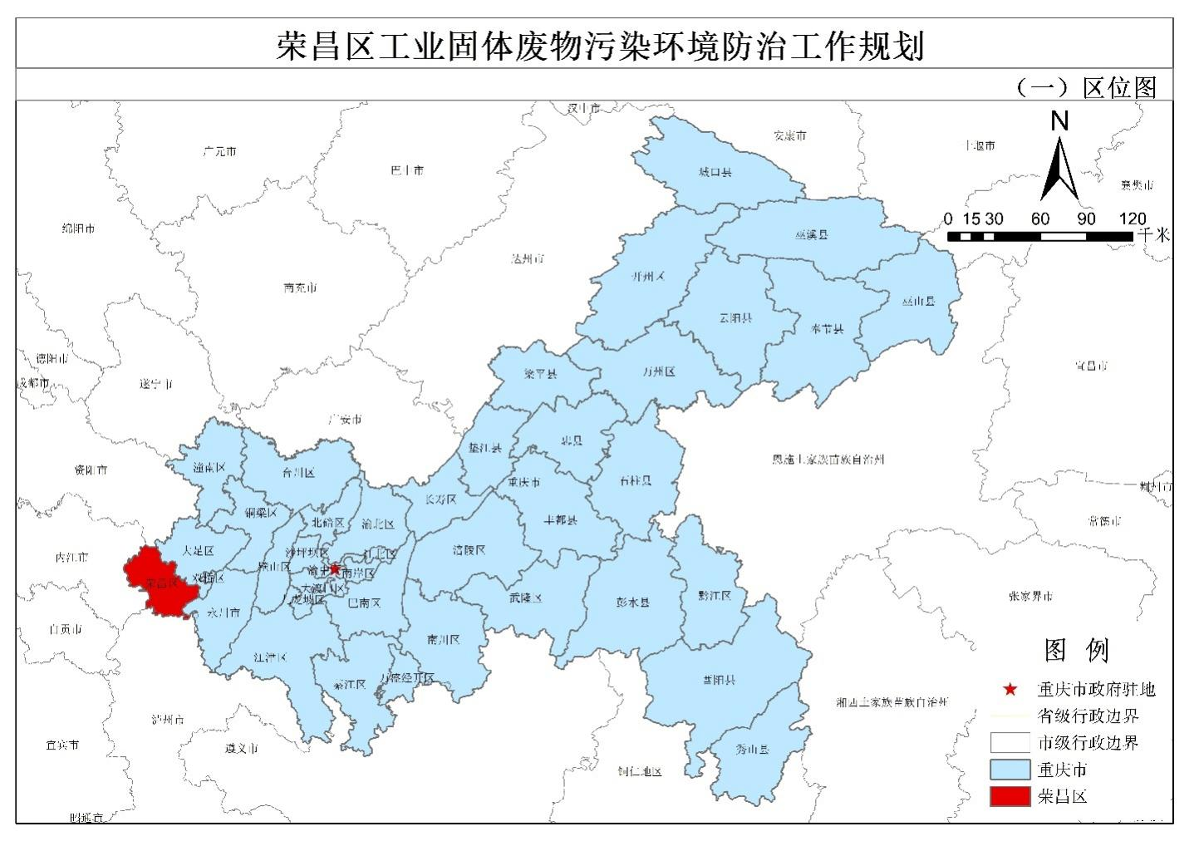
— 35 —

附图2 荣昌区行政区划图
— 36 —
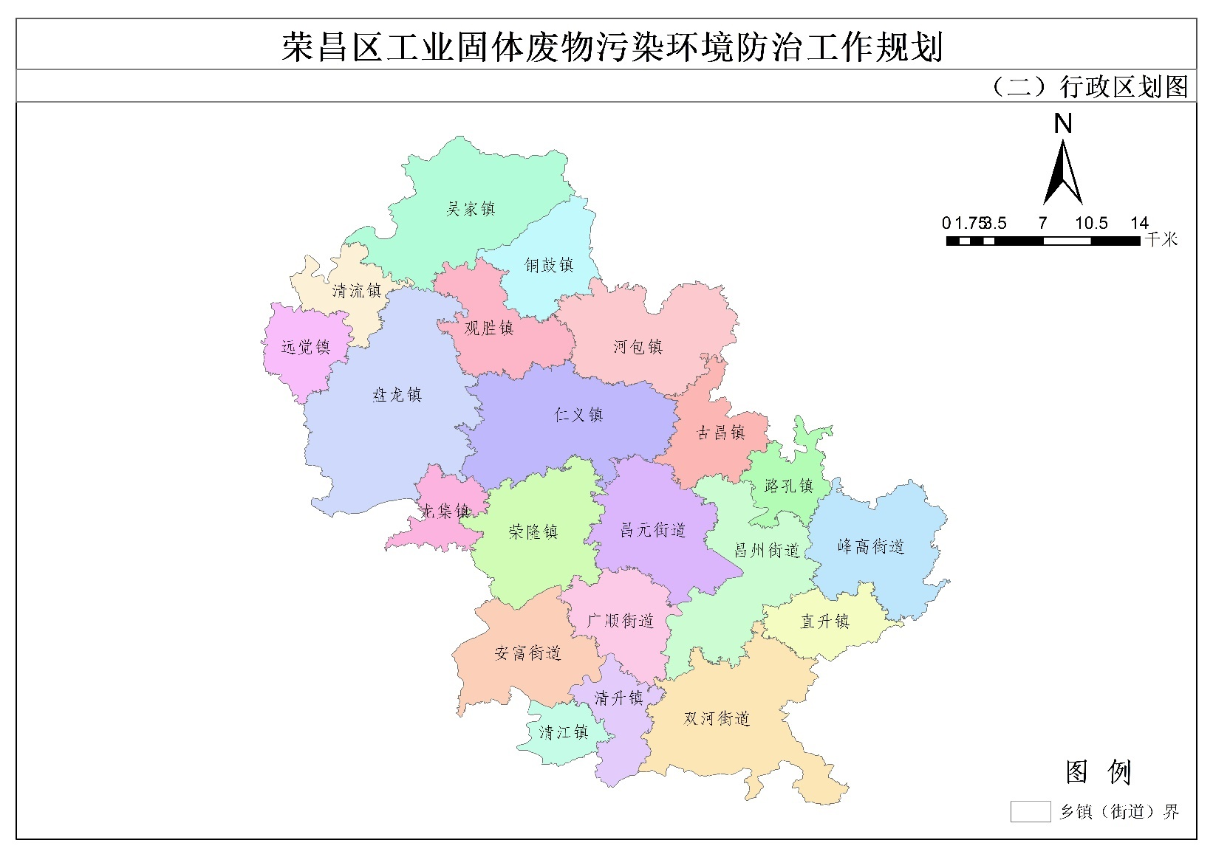

附图3 一般工业固体废物产生量分布图

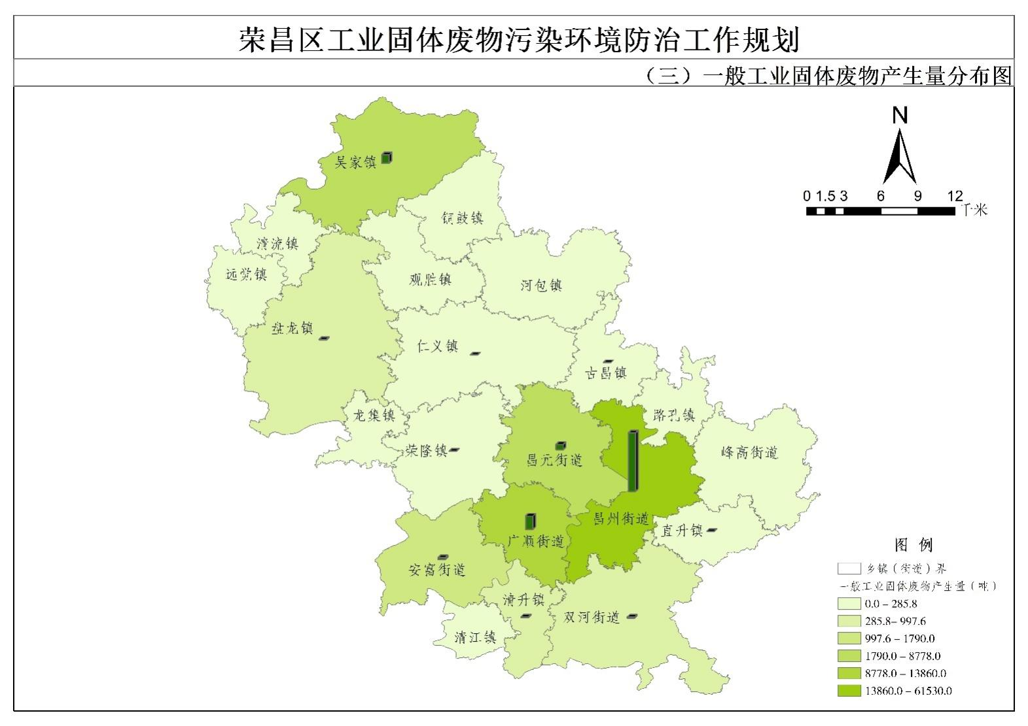
— 37 —

附图4 危险工业固体废物产生量分布图
— 38 —
后勤保障组：做好采样物资管理与发放，采样点的生活保障，所需资金保障及监督。

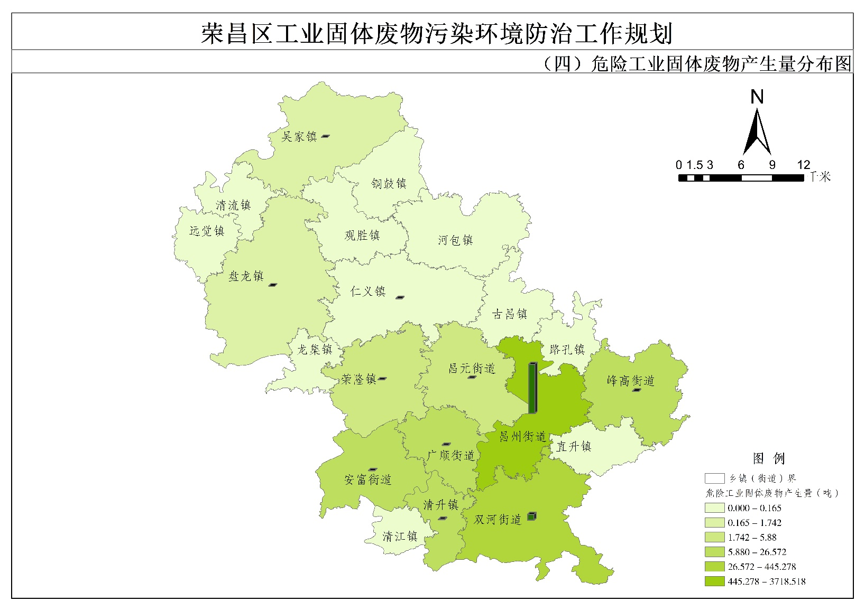

抄送：区纪委监委机关，区法院，区检察院，区人武部，区委办公室，
区人大办公室，区政协办公室。
重庆市荣昌区人民政府办公室 2022年12月30日印发

